**10χρονοι έκαναν τα αδύνατα δυνατά και έφτιαξαν παιδική χαρά για τους ΑμεΑ συμμαθητές τους!**

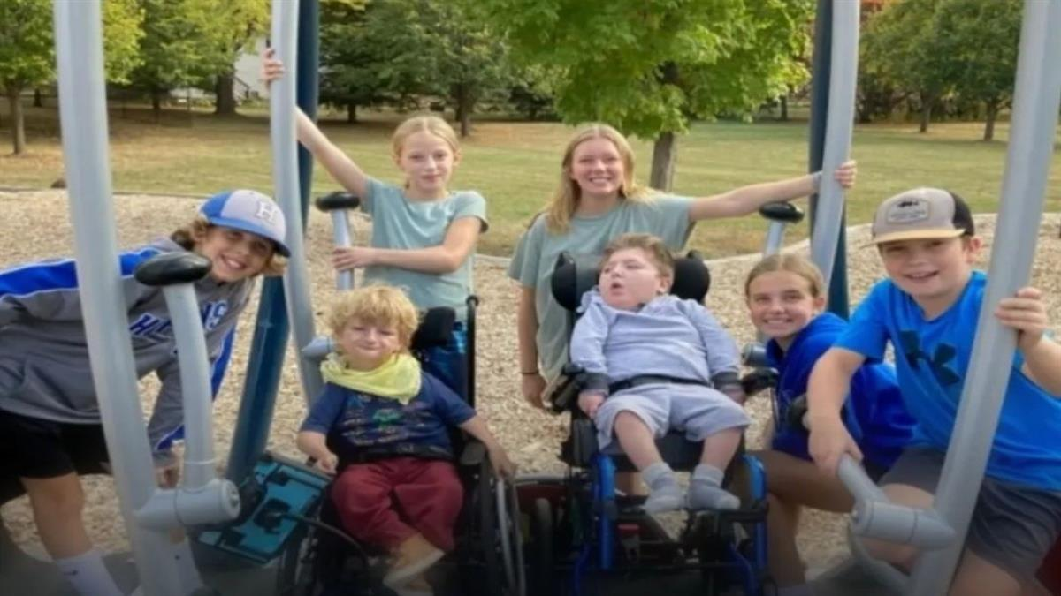

*Σε ένα δημοτικό σχολείο στην Αμερική, το διάλειμμα δεν είναι εξίσου διασκεδαστικό για όλα τα παιδιά, καθώς αρκετοί μαθητές με σωματικές αναπηρίες δεν μπορούν να παίξουν με τα διάφορα παιχνίδια που διαθέτει η παιδική χαρά του σχολείου.*

Οι μαθητές της Ε’ Δημοτικού θεώρησαν πως αυτό είναι άδικο και πήραν την κατάσταση στα χέρια τους. «Είναι λυπηρό να βλέπεις τα μισά παιδιά να παίζουν και να ευχαριστιούνται και τα άλλα μισά να κάθονται σε μια άκρη και να μας κοιτάζουν στεναχωρημένα», ανέφερε χαρακτηριστικά μια 10χρονη μαθήτρια.   
  
Έτσι, **αποφάσισαν να φτιάξουν μια δεύτερη παιδική χαρά, ειδικά προσαρμοσμένη στις ανάγκες των συμμαθητών τους με κινητικά προβλήματα.** Επειδή όμως δεν είχαν τα απαιτούμενα χρήματα, έφεραν τον κόσμο ανάποδα μέχρι να τα αποκτήσουν!   
  
Άρχισαν να μαζεύουν ανακυκλώσιμα υλικά και να τα πουλούν, ενώ παράλληλα οργάνωσαν ειδική καμπάνια πηγαίνοντας από πόρτα σε πόρτα μέχρι να συγκεντρώσουν τα 300.000 δολάρια που χρειαζόντουσαν για τον σκοπό τους. Μάλιστα, ενθάρρυναν και τους τοπικούς επιχειρηματίες να δωρίσουν μέρος των κερδών τους, **έχοντας πάντα στο πλευρό τους τον Συλλόγων Γονέων καθώς και τους δασκάλους τους.**

**Μετά από σκληρή δουλειά, τα υπέροχα αυτά... πεμπτάκια μάζεψαν πάνω από 300 χιλιάδες δολάρια** και έφτιαξαν στο προαύλιο του σχολείου τους μια παιδική χαρά για όλους τους ΑμεΑ μαθητές.

 Όσο για τα παιδιά που θα ωφεληθούν, φάνηκαν να εκτιμούν την προσπάθεια σχεδόν περισσότερο από το αποτέλεσμα.  
  
«Πρώτη φορά που πάτησα το πόδι μου σε αυτήν την παιδική χαρά ένιωσα συγκίνηση. **Όταν σκέφτομαι την προσπάθεια που έκαναν οι συμμαθητές μου για μας, με πιάνουν τα κλάματα**», είπε ο John Buettner, ο οποίος είναι σε αναπηρικό καροτσάκι.  
  
Οι γονείς και οι εκπαιδευτικοί των μικρών μαθητών δεν μπορούν παρά να είναι περήφανοι. «Νιώθουμε καταπληκτικά γνωρίζοντας ότι αυτή η γενιά μαθητών, η γενιά των αλλαγών, είδε κάτι που πρέπει να διορθωθεί και έκανε τα αδύνατα δυνατά για να το επιδιορθώσει».   
  
Όσο για τους μαθητές που κατάφεραν το ακατόρθωτο, **ετοιμάζουν νέα εκστρατεία για να προσαρμόσουν τις παιδικές χαρές όλων των δημοτικών σχολείω**ν στην περιοχή τους. Κάτι μας λέει πως θα τα καταφέρουν ξανά…